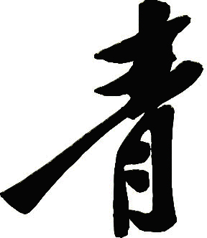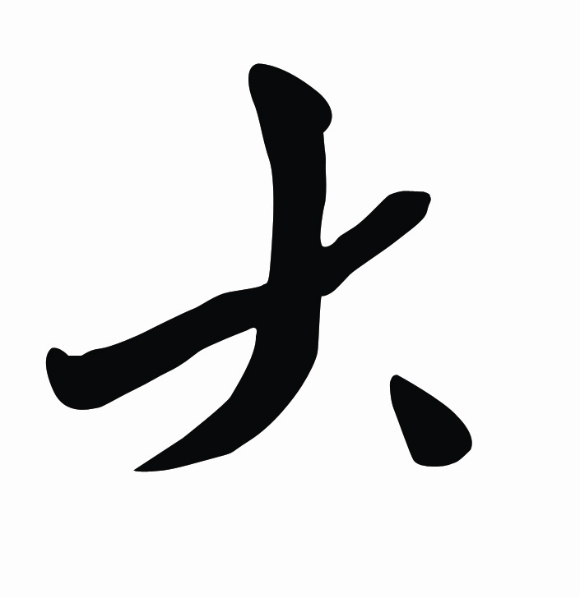

毕 业 研 究 生 登 记 表

学 生 姓 名
学 号
专 业 名 称
培 养 类 型 学术 型学位
指 导 教 师

研 究 生 院 制
填表时间2023年5月 日

填 表 说 明
一、毕业生必须实事求是的填写本表，填写时一律用钢笔或毛笔，字迹要清楚。
二、表内所列项目，要全部填写，不留空白，如有情况不明无法填写时，应写“不清”、“不详”及其原因，如无该项情况，亦应写“无”。
三、“本人学历及社会经历”自入小学时起，依时间顺序详细填写，年月要衔接。中途间断学习和工作的时间也要填入，并加说明。
四、“家庭主要成员”是指直系亲属（父母和爱人、子女）。“主要社会关系”是指对本人影响较大、关系密切的亲友。
五、“本人身体健康状况”主要填写有无疾病和体质强弱状况。
六、贴近期一寸正面半身脱帽照片。
七、如有其它情况或问题需要说明时，请写在“备注” 栏内。

研 究 生 基 本 情 况
姓 名 |  |  |  |  |  |  |  |  |  | 性 别 |  |  |  |  |  |  |  |  |  | 照  片  （必贴）
出生年月 |  |  |  |  |  |  |  |  |  | 民 族
籍 贯 |  |  |  |  |  |  |  |  |  | 政治面貌
婚 否 |  |  |  |  |  |  |  |  |  | 联系电话
家庭住址 |  |  |  |  |  |  |  |  |  |  |  |  |  |  |  | 邮政编码
是否华侨  侨居何处 |  |  |  |  |  |  |  |  |  |  |  |  |  |  |  | 健康状况
何时何地
参加工作
何时何地
入党（团）
何时何地因何原因受何奖励或处分
本 人 简 历
起 止 年 月 |  |  |  | 学 习 或 工 作 单 位 |  |  |  |  |  |  |  |  |  |  |  |  |  |  |  | 学习或任何职
配  偶  情  况 |  | 姓 名 |  |  |  |  |  |  |  |  | 出生年月 |  |  |  |  |  | 民 族
 |  | 政治面貌 |  |  |  |  |  |  |  |  | 文化程度 |  |  |  |  |  | 籍 贯
 |  | 工作单位 |  |  |  |  |  |  |  |  |  |  |  |  |  |  | 技术职称
家 庭 成 员 及 主 要 社 会 关 系
姓名 | 与本人关系 |  |  |  |  |  | 政治面貌 |  |  |  | 工 作 或 学 习 单 位 |  |  |  |  |  |  |  |  |  |  | 有何联系
社会关系中有无历史重大问题与本人关系如何
所学专业 |  |  |  |  |  |  |  |  |  |  |  |  | 研究方向
学 制 |  |  |  |  |  |  |  |  |  |  |  |  | 指导教师
攻读何种学位 |  |  |  |  |  |  |  |  |  |  |  |  | 教师职称
在 学 培 养 指 标
课程名称 |  |  |  |  |  |  |  | 学分 | 成绩 |  |  | 课程名称 |  |  |  |  |  |  |  |  | 学分 |  |  |  | 成绩
 |  |  |  |  |  |  |  |  |  |  |  | CET6成绩
发表论文期刊名称 |  |  |  |  |  |  |  | 论文题目 |  |  |  |  |  |  |  |  |  |  | 发表日期 |  |  |  |  | 第几作者
毕业论文题目：

毕业论文主要内容：

2023 年 月 日(必填)

自我鉴定：

本人签名：
2023年 月 日(必填)

导师对毕业生的学习评语及适于从事何种工作的建议：

导师签字：
2023年 月 日(必填)
主管部门意见：

主管部门盖章：
2023年6月13日

学校对毕业生工作分配意见：

公章：

2023年6月13日

备
注

